**Министерство образования и науки РФ**

**Совет ректоров вузов Томской области**

**Открытая региональная межвузовская олимпиада**

**2017-2018**

**ФИЗИКА**

**8 класс**

**II этап**

Вариант 2

1. 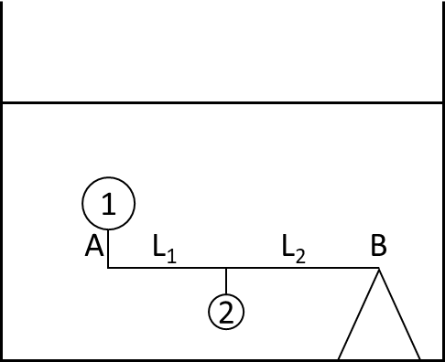Два одинаковых проводящих стержня круглого сечения длиной $h$ и c диаметром сечения $d$,погружены в стакан с жидким металлом. Удельное сопротивление стержней – $ρ_{1}$ , металла – $ρ_{2}$ . При погружении стержней высота жидкого метала в стакане тоже равна $h$. Стержни вынули и соединили торцами. При этом один из стержней своим торцом касается поверхности жидкого металла. Определить сопротивление получившейся системы проводников, если сосуд имеет форму цилиндра с диаметром основания $D$.
2. Невесомый, горизонтально расположенный, стержень *AB* (см. рис.) одним концом шарнирно укреплён на подставке (точка *B*), закреплённой на дне сосуда, заполненного жидкостью. К другому концу (точка *A*) прикреплён шар объёмом $V_{1}$ c плотностью $ρ_{1}$ меньшей плотности жидкости. На расстоянии $L_{1}$ от точки *A* и $L_{2}$ от точки *B* закреплён другой шар объёмом $V_{2}$ c плотностью $ρ_{2}$ большей плотности жидкости. Найти плотность жидкости, если $L_{2}=2L_{1}$ и система находится в равновесии.
3. В тот момент, когда локомотив, движущийся вдоль перрона, поравнялся хвостом с фонарным столбом, физкультурник побежал от этого столба вдоль локомотива, чтобы измерить его длину. Добежав до головы локомотива, физкультурник оставил мелом на перроне первую метку, затем физкультурник побежал обратно и напротив хвоста локомотива сделал вторую метку. Расстояние от первой и второй меток до столба, от которого физкультурник начал движение оказалось равным 28 шагам и 5 шагам соответственно. Найдите длину локомотива в шагах.
4. Алюминиевый стакан массой *m1*=0,5 кг и внутренним объёмом *V* = 1,5 л, на 1/3 заполненный льдом достают из морозильной камеры с температурой внутреннего объёма  и ставят на разогретый до  стальной брусок массой  кг. Пренебрегая тепловыми потерями определите, что будет находиться в сосуде после наступления теплового равновесия. Удельную теплоёмкость льда, алюминия и стали принять за 2100 $\frac{Дж}{кг ℃}$, 900 $\frac{Дж}{кг ℃}$ и 460 $\frac{Дж}{кг ℃}$ соответственно, плотность льда 900 $\frac{кг}{м^{3}}$, его удельная теплота плавления $333⋅{10}^{3}\frac{Дж}{кг}$.
5. Средняя плотность составного металлического цилиндра $ρ=$ 7800 кг/м3.При измерении массы оказалось, что одна из двух частей цилиндра оказалась в 2 раза тяжелее другой. Определите плотность обеих частей цилиндра, если известно, что плотность более лёгкой части в 1,1 раза больше плотности тяжёлой части.

**Оценка заданий № № 1-5 – по 20 баллов**

**Внимание!** Задача считается решённой, если, помимо правильного ответа, приведены необходимые объяснения.

**Желаем успеха!**